2016——2017学年度第一学期期中考试
高三物理试卷
一、选择题（共10题，每题4分，共40分）
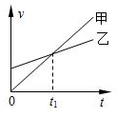
1．甲、乙两车在同一地点同时做直线运动，其v﹣t图象如图所示，则（ ）
A．它们的初速度均为零
B．甲的加速度大于乙的加速度
C．0～t₁时间内，甲的速度大于乙的速度
D．0～t₁时间内，甲的位移大于乙的位移
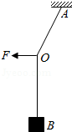
2．如图所示，质量为m的物体用轻绳AB悬挂于天花板上．用水平向左的力F缓慢拉动绳的中点O，如图所示．用T表示绳OA段拉力的大小，在O点向左移动的过程中（ ）
A．F逐渐变大，T逐渐变大 B．F逐渐变大，T逐渐变小
C．F逐渐变小，T逐渐变大 D．F逐渐变小，T逐渐变小
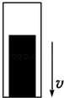
3．直升机悬停在空中向地面投放装有救灾物资的箱子，如图所示．设投放初速度为零，箱子所受的空气阻力与箱子下落速度的平方成正比，且运动过程中箱子始终保持图示姿态．在箱子下落过程中，下列说法正确的是（ ）
A．箱内物体对箱子底部始终没有压力
B．箱子刚从飞机上投下时，箱内物体受到的支持力最大
C．箱子接近地面时，箱内物体受到的支持力比刚投下时大
D．若下落距离足够长，箱内物体有可能不受底部支持力而“飘起来”
4．如图为湖边一倾角为30°的大坝的横截面示意图，水面与大坝的交点为O．一人站在A点处以速度v₀沿水平方向扔小石子，已知AO=40m，g取10m/s²．下列说法正确的是（ ）
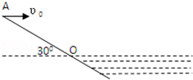
A．若v₀=18m/s，则石块可以落入水中
B．若石块能落入水中，则v₀越大，落水时速度方向与水平面的夹角越大
C．若石块不能落入水中，则v₀越大，落到斜面上时速度方向与斜面的夹角越大
D．若石块不能落入水中，则v₀越大，落到斜面上时速度方向与斜面的夹角越小
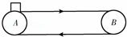
5．如图所示水平传送带A、B两端点相距x=4m，以v₀=2m/s的速度（始终保持不变）顺时针运转．今将一小煤块（可视为质点）无初速度地轻放至A点处，已知小煤块与传送带间的动摩擦因数为0.4，g取10m/s²．由于小煤块与传送带之间有相对滑动，会在传送带上留下划痕．则小煤块从A运动到B的过程中（ ）
A．所用的时间是s B．所用的时间是0.5s
C．划痕长度是4m D．划痕长度是0.5m
6．如图所示，在火星与木星轨道之间有一小行星带．假设该带中的小行星只受到太阳的引力，并绕太阳做匀速圆周运动．下列说法正确的是（ ）
A．小行星带内侧小行星的向心加速度值小于外侧小行星的向心加速度值
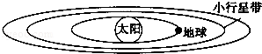
B．小行星带内各小行星圆周运动的线速度值大于地球公转的线速度值
C．太阳对各小行星的引力不相同
D．各小行星绕太阳运动的周期均大于一年
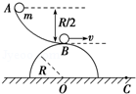
7．（多选）如图所示，光滑半球的半径为R，球心为O，固定在水平面上，其上方有一个光滑曲面轨道AB，高度为．轨道底端水平并与半球顶端相切，质量为m的小球由A点静止滑下，最后落在水平面上的C点．重力加速度为g，则（ ）
A．小球将沿半球表面做一段圆周运动后抛至C点
B．小球将从B点开始做平抛运动到达C点
C．OC之间的距离为2R
D．小球运动到C点时的速率为$\sqrt{3\text{gR}}$
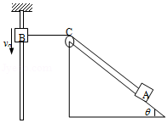
8．（多选）如图所示，轻质不可伸长的细绳，绕过光滑定滑轮C，与质量为m的物体A连接，A放在倾角为θ的光滑斜面上，绳的另一端和套在固定竖直杆上的物体B连接．现BC连线恰沿水平方向，从当前位置开始B以速度v₀匀速下滑．设绳子的张力为T，在此后的运动过程中，下列说法正确的是（ ）
A．物体A做匀速运动 B．物体A做加速运动
C．T可能小于mgsinθ D．T一定大于mgsinθ
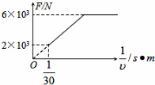
9．（多选）如图所示为牵引力F和车速倒数的关系图象．若汽车质量为2×10³kg，它由静止开始沿平直公路行驶，且行驶中阻力恒定，设其最大车速为30m/s，则正确的是（ ）
A．汽车所受阻力为2×10³N
B．汽车车速为15m/s，功率为3×10⁴W
C．汽车匀加速的加速度为3m/s
D．汽车匀加速所需时间为5s
10．（多选）由光滑细管组成的轨道如图所示，其中AB段和BC段是半径为R的四分之一圆弧，轨道固定在竖直平面内．一质量为m的小球，从距离水平地面高为H的管口D处由静止释放，最后能够从A端水平抛出落到地面上．下列说法正确的是（ ）

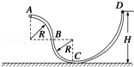
A．小球能从细管A端水平抛出的条件是H＞2R
B．小球落到地面时相对于A点的水平位移为2
C．小球释放的高度在H＞2R的条件下，随着H的变大，小球在A 点对轨道的压力越大
D．若小球经过A点时对轨道无压力，则释放时的高度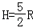
二．实验题（共2小题，每空2分，共16分）
11．在“验证力的平行四边形定则”实验中，需要将橡皮条的一端固定在水平木板上，先用一个弹簧秤拉橡皮条的另一端到某一点并记下该点的位置；再将橡皮条的另一端系两根细绳，细绳的另一端都有绳套，用两个弹簧秤分别勾住绳套，并互成角度地拉橡皮条．
（1）某同学认为在此过程中必须注意以下几项：
A．两根细绳必须等长
B．橡皮条应与两绳夹角的平分线在同一直线上
C．在使用弹簧秤时要注意使弹簧秤与木板平面平行
D．在用两个弹簧秤同时拉细绳时要注意使两个弹簧秤的读数相等
E．在用两个弹簧秤同时拉细绳时必须将橡皮条的另一端拉到用一个弹簧秤拉时记下的位置
其中正确的是 （填入相应的字母）．
（2）“验证力的平行四边形定则”的实验情况如图1甲所示，其中A为固定橡皮条的图钉，O为橡皮条与细绳的结点，OB和OC为细绳．图1乙是在白纸上根据实验结果画出的力的示意图．
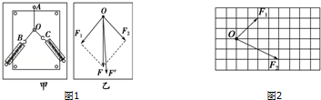
①图乙中的F与F′两力中，方向一定沿AO方向的是 ．
②本实验采用的科学方法是 （填正确答案标号）．
A．理想实验法 B．等效替代法
C．控制变量法 D．建立物理模型法
（3）某同学在坐标纸上画出了如图2所示的两个已知力F₁和F₂，图中小正方形的边长表示2N，两力的合力用F表示，F₁、F₂与F的夹角分别为θ₁和θ₂，关于F₁、F₂与F、θ₁和θ₂关系正确的有 （填正确答案标号）．

A．F₁=4N | B．F=12N
C．θ₁=45° | D．θ₁＜θ₂
12．根据“探究加速度与力、质量的关系”的实验完成下面的题目．
ziyuanku.com（1）有关实验以及数据处理，下列说法正确的是 ．
A．应使砂和小桶的总质量远小于小车和砝码的总质量，以减小实验误差
B．可以用天平测出小桶和砂的总质量m及小车和砝码的总质量M；根据公式a=，求出小车的加速度
C．处理实验数据时采用描点法画图象，是为了减小误差
D．处理实验数据时采用a﹣ 图象，是为了便于根据图线直观地作出判断
（2）某学生在平衡摩擦力时，把长木板的一端垫得过高，使得倾角偏大．他所得到的a﹣F关系可用图甲中的哪个表示？ （图中a是小车的加速度，F是细线作用于小车的拉力）．
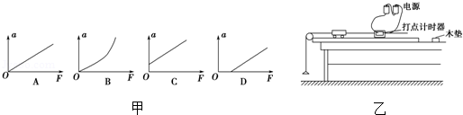
（3）某学生将实验装置按如图乙所示安装好，准备接通电源后开始做实验．他的装置图中，明显的错误是 （写出一条即可）．
（4）图丙是实验中得到的一条纸带，A、B、C、D、E、F、G为7个相邻的计数点，相邻的两个计数点之间还有四个点未画出．量出相邻的计数点之间的距离分别为：x_{AB}=4.22cm、x_{BC}=4.65cm、x_{CD}=5.08cm、x_{DE}=5.49cm，x_{EF}=5.91cm，x_{FG}=6.34cm．已知打点计时器的工作频率为50Hz，则小车的加速度a= m/s²．（结果保留二位有效数字）．
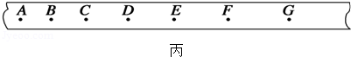
三．计算题（共3小题，13题9分，14题10分，15题10分，共29分）

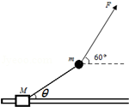
13．如图所示，质量M=1kg的木块套在水平固定杆上，并用轻绳与质量m=0.5kg的小球相连，今用跟水平方向成60°角的力F=5N拉着小球并带动木块一起向右匀速运动，运动中M、m的相对位置保持不变，g=10m/s²．在运动过程中，求：
（1）轻绳与水平方向的夹角θ；
（2）木块M与水平杆间的动摩擦因数μ．

WWW.ziyuanku.com
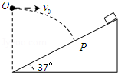
14．如图所示，倾角为37°的斜面长L=1.9m，在斜面底端正上方的O点将一小球以速度v₀=3m/s的速度水平抛出，与此同时静止释放在顶端的滑块，经过一段时间后小球恰好能够以垂直斜面的方向击中滑块．（小球和滑块均视为质点，重力加速度g=10m/s²，sin37°=0.6，cos37°=0.8），求：
（1）小球从抛出到达斜面所用时间；
（2）抛出点O离斜面底端的高度；
（3）滑块与斜面间的动摩擦因数μ．

15．如图所示，所有轨道均光滑，轨道AB与水平面的夹角为θ=37°，A点距水平轨道的高度为H=1.8m．一无动力小滑车质量为m=1.0kg，从A点沿轨道由静止滑下，经过水平轨道BC再滑入圆形轨道内侧，圆形轨道半径R=0.5m，通过圆形轨道最高点D然后从水平轨道E点飞出，E点右侧有一壕沟，E、F两点的竖直高度差h=1.25m，水平距离s=2.6m．不计小滑车通过B点时的能量损失，小滑车在运动全过程中可视为质点，g=10m/s²，sin37°=0.6，cos37°=0.8，求：
（1）小滑车从A滑到B所经历的时间；
（2）在圆形轨道最高点D处小滑车对轨道的压力大小；
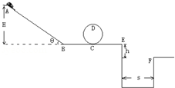
（3）要使小滑车既能安全通过圆形轨道又不掉进壕沟，则小滑车至少应从离水平轨道多高的地方由静止滑下．

四．选修3-3（共2小题,16题6分，17题9分，共15分）
16．下列说法中正确的是（ ）
A．气体分子单位时间内与单位面积器壁碰撞的次数，与单位体积内的分子数及气体分子的平均动能都有关
B．布朗运动是液体分子的运动，它说明水分子不停息地做无规则热运动
C．温度升高，物体的每一个分子的动能都增大
D．由于液体表面分子间距离大于液体内部分子间的距离，液面分子间表现为引力，所以液体表面具有收缩的趋势
E．在绝热条件下压缩气体，气体的内能一定增加

17．如图所示粗细均匀的U形玻璃管竖直放置，左端用水银封闭着长L=13cm的理想气体，右端开口，当封闭气体的温度T=312K时，两管水银面的高度差△h=4cm．现对封闭气体缓慢加热，直到左、右两管中的水银面相平．设外界大气压p_{o}=76cmHg．
①求左、右两管中的水银面相平时封闭气体的温度；
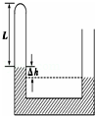
②若保持①问中气体温度不变，从右管的开口端缓慢注入水银，直到右侧管的水银面比左侧管的高△h′=4cm，求注入水银柱的长度．

2016——2017学年度第一学期期中考试
高三物理试卷答案

一．选择题（共10小题）
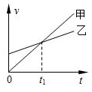
1．（2016•潮州学业考试）甲、乙两车在同一地点同时做直线运动，其v﹣t图象如图所示，则（ B ）
WWW.ziyuanku.comA．它们的初速度均为零
B．甲的加速度大于乙的加速度
Ziyuanku.comC．0～t₁时间内，甲的速度大于乙的速度
D．0～t₁时间内，甲的位移大于乙的位移
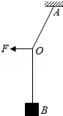
2．（2016•成都模拟）质量为m的物体用轻绳AB悬挂于天花板上．用水平向左的力F缓慢拉动绳的中点O，如图所示．用T表示绳OA段拉力的大小，在O点向左移动的过程中（ A ）

A．F逐渐变大，T逐渐变大 B．F逐渐变大，T逐渐变小
C．F逐渐变小，T逐渐变大 D．F逐渐变小，T逐渐变小
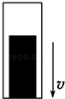
3．（2008•山东）直升机悬停在空中向地面投放装有救灾物资的箱子，如图所示．设投放初速度为零，箱子所受的空气阻力与箱子下落速度的平方成正比，且运动过程中箱子始终保持图示姿态．在箱子下落过程中，下列说法正确的是（ C ）
A．箱内物体对箱子底部始终没有压力
B．箱子刚从飞机上投下时，箱内物体受到的支持力最大
C．箱子接近地面时，箱内物体受到的支持力比刚投下时大
D．若下落距离足够长，箱内物体有可能不受底部支持力而“飘起来”
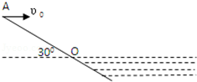
4．（2016•漯河模拟）如图为湖边一倾角为30°的大坝的横截面示意图，水面与大坝的交点为O．一人站在A点处以速度v₀沿水平方向扔小石子，已知AO=40m，g取10m/s²．下列说法正确的是（ A ）
A．若v₀=18m/s，则石块可以落入水中
B．若石块能落入水中，则v₀越大，落水时速度方向与水平面的夹角越大
C．若石块不能落入水中，则v₀越大，落到斜面上时速度方向与斜面的夹角越大
D．若石块不能落入水中，则v₀越大，落到斜面上时速度方向与斜面的夹角越小
5．（2015秋•昆明校级月考）如图所示水平传送带A、B两端点相距x=4m，以v₀=2m/s的速度（始终保持不变）顺时针运转．今将一小煤块（可视为质点）无初速度地轻放至A点处，已知小煤块与传送带间的动摩擦因数为0.4，g取10m/s²．由于小煤块与传送带之间有相对滑动，会在传送带上留下划痕．则小煤块从A运动到B的过程中（ D ）
A．所用的时间是s B．所用的时间是0.5s
C．划痕长度是4m D．划痕长度是0.5m
6．（2016•盘锦模拟）如图所示，在火星与木星轨道之间有一小行星带．假设该带中的小行星只受到太阳的引力，并绕太阳做匀速圆周运动．下列说法正确的是（D ）
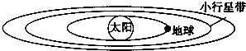
A．小行星带内侧小行星的向心加速度值小于外侧小行星的向心加速度值
B．小行星带内各小行星圆周运动的线速度值大于地球公转的线速度值
C．太阳对各小行星的引力不相同
D．各小行星绕太阳运动的周期均大于一年
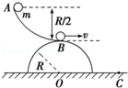
7．（2016•南通模拟）如图所示，光滑半球的半径为R，球心为O，固定在水平面上，其上方有一个光滑曲面轨道AB，高度为．轨道底端水平并与半球顶端相切，质量为m的小球由A点静止滑下，最后落在水平面上的C点．重力加速度为g，则（ BD ）
A．小球将沿半球表面做一段圆周运动后抛至C点
B．小球将从B点开始做平抛运动到达C点
C．OC之间的距离为2R
D．小球运动到C点时的速率为$\sqrt{3\text{gR}}$
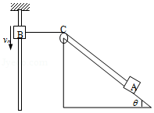
8．（2016春•友谊县期末）如图所示，轻质不可伸长的细绳，绕过光滑定滑轮C，与质量为m的物体A连接，A放在倾角为θ的光滑斜面上，绳的另一端和套在固定竖直杆上的物体B连接．现BC连线恰沿水平方向，从当前位置开始B以速度v₀匀速下滑．设绳子的张力为T，在此后的运动过程中，下列说法正确的是（BD ）
A．物体A做匀速运动 B．物体A做加速运动
C．T可能小于mgsinθ D．T一定大于mgsinθ
9．（2016•江苏模拟）如图所示为牵引力F和车速倒数的关系图象．若汽车质量为2×10³kg，它由静止开始沿平直公路行驶，且行驶中阻力恒定，设其最大车速为30m/s，则正确的是（ AD ）
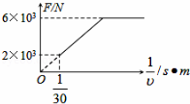
A．汽车所受阻力为2×10³N
B．汽车车速为15m/s，功率为3×10⁴W
C．汽车匀加速的加速度为3m/s
D．汽车匀加速所需时间为5s

10．（2016秋•浙江月考）由光滑细管组成的轨道如图所示，其中AB段和BC段是半径为R的四分之一圆弧，轨道固定在竖直平面内．一质量为m的小球，从距离水平地面高为H的管口D处由静止释放，最后能够从A端水平抛出落到地面上．下列说法正确的是（ AD ）
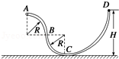
A．小球能从细管A端水平抛出的条件是H＞2R
B．小球落到地面时相对于A点的水平位移为2
C．小球释放的高度在H＞2R的条件下，随着H的变大，小球在A 点对轨道的压力越大
D．若小球经过A点时对轨道无压力，则释放时的高度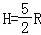
二．实验题（共2小题）
11．（2015秋•陆丰市校级月考）在“验证力的平行四边形定则”实验中，需要将橡皮条的一端固定在水平木板上，先用一个弹簧秤拉橡皮条的另一端到某一点并记下该点的位置；再将橡皮条的另一端系两根细绳，细绳的另一端都有绳套，用两个弹簧秤分别勾住绳套，并互成角度地拉橡皮条．
（1）某同学认为在此过程中必须注意以下几项：
A．两根细绳必须等长
B．橡皮条应与两绳夹角的平分线在同一直线上
C．在使用弹簧秤时要注意使弹簧秤与木板平面平行
D．在用两个弹簧秤同时拉细绳时要注意使两个弹簧秤的读数相等
E．在用两个弹簧秤同时拉细绳时必须将橡皮条的另一端拉到用一个弹簧秤拉时记下的位置
其中正确的是 CE （填入相应的字母）．
（2）“验证力的平行四边形定则”的实验情况如图1甲所示，其中A为固定橡皮条的图钉，O为橡皮条与细绳的结点，OB和OC为细绳．图1乙是在白纸上根据实验结果画出的力的示意图．
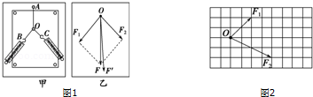
①图乙中的F与F′两力中，方向一定沿AO方向的是 F′ ．
②本实验采用的科学方法是 B （填正确答案标号）．
A．理想实验法 B．等效替代法
C．控制变量法 D．建立物理模型法
（3）某同学在坐标纸上画出了如图2所示的两个已知力F₁和F₂，图中小正方形的边长表示2N，两力的合力用F表示，F₁、F₂与F的夹角分别为θ₁和θ₂，关于F₁、F₂与F、θ₁和θ₂关系正确的有 BC （填正确答案标号）．
A．F₁=4N | B．F=12N
ziyuanku.comC．θ₁=45° | D．θ₁＜θ₂

12．（2016秋•山东校级月考）根据“探究加速度与力、质量的关系”的实验完成下面的题目．
（1）有关实验以及数据处理，下列说法正确的是 ACD ．
A．应使砂和小桶的总质量远小于小车和砝码的总质量，以减小实验误差
B．可以用天平测出小桶和砂的总质量m及小车和砝码的总质量M；根据公式a=，求出小车的加速度
C．处理实验数据时采用描点法画图象，是为了减小误差
D．处理实验数据时采用a﹣ 图象，是为了便于根据图线直观地作出判断
（2）某学生在平衡摩擦力时，把长木板的一端垫得过高，使得倾角偏大．他所得到的a﹣F关系可用图甲中的哪个表示？ C （图中a是小车的加速度，F是细线作用于小车的拉力）．
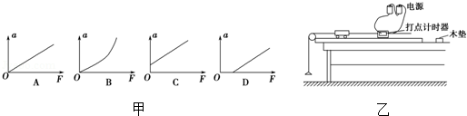
（3）某学生将实验装置按如图乙所示安装好，准备接通电源后开始做实验．他的装置图中，明显的错误是 打点计时器使用直流电源；小车与打点计时器间的距离太长；木板水平，没有平衡摩擦力 （写出两条）．
（4）图丙是实验中得到的一条纸带，A、B、C、D、E、F、G为7个相邻的计数点，相邻的两个计数点之间还有四个点未画出．量出相邻的计数点之间的距离分别为：x_{AB}=4.22cm、x_{BC}=4.65cm、x_{CD}=5.08cm、x_{DE}=5.49cm，x_{EF}=5.91cm，x_{FG}=6.34cm．已知打点计时器的工作频率为50Hz，则小车的加速度a= 0.42 m/s²．（结果保留二位有效数字）．
资*源%库 ziyuanku.com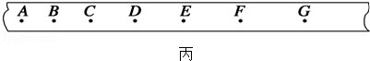

三．计算题（共3小题）
13．（2016秋•曲阜市校级月考）如图所示，质量M=1kg的木块套在水平固定杆上，并用轻绳与质量m=0.5kg的小球相连，今用跟水平方向成60°角的力F=5N拉着小球并带动木块一起向右匀速运动，运动中M、m的相对位置保持不变，g=10m/s²．在运动过程中，求：
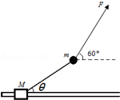
（1）轻绳与水平方向的夹角θ；
（2）木块M与水平杆间的动摩擦因数μ．

【分析】（1）先对小球m受力分析：已知力、重力、细线的拉力，根据平衡条件列式求轻绳与水平方向的夹角θ；
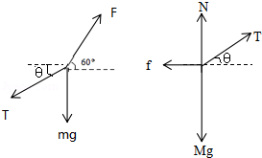
（2）再对滑块M和小球m整体受力分析，已知力F、重力、弹力和摩擦力，根据共点力平衡条件和摩擦力公式列式求动摩擦因数μ．
【解答】解：（1）m处于静止状态，其合力为零．以m为研究对象，由平衡条件得：
水平方向：Fcos60°﹣Tcosθ=0 ①
竖直方向：Fsin60°﹣Tsinθ﹣mg=0 ②
由①②解得：θ=30°
（2）以M、m整体为研究对象，由平衡条件得：
水平方向：Fcos60°﹣μF_{N}=0 ③
竖直方向：Fsin60°+F_{N}﹣mg﹣Mg=0 ④
由③④得：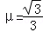
答：（1）轻绳与水平方向的夹角θ为30°；（2）木块M与水平杆间的动摩擦因数μ是．
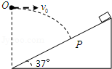
14．（2016春•安阳校级期末）如图所示，倾角为37°的斜面长l=1.9m，在斜面底端正上方的O点将一小球以速度v₀=3m/s的速度水平抛出，与此同时静止释放在顶端的滑块，经过一段时间后将小球恰好能够以垂直斜面的方向击中滑块．（小球和滑块均视为质点，重力加速度g=10m/s²，sin37°=0.6，cos37°=0.8），求：
（1）小球从抛出到达斜面所用时间；
（2）抛出点O离斜面底端的高度；
（3）滑块与斜面间的动摩擦因数μ．

【解答】解：（1）设小球击中滑块时的速度为v，竖直速度为
由几何关系得：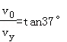
设小球下落的时间为t，小球竖直方向
解得：t=0.4s
（2）竖直位移为y，水平位移为x，由平抛规律得
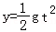
设抛出点到斜面最低点的距离为h，由几何关系得h=y+xtan37°
由以上各式得h=1.7m
（3）在时间t内，滑块的位移为s，由几何关系得：
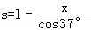
设滑块的加速度为a，由运动学公式得：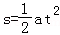
对滑块，由牛顿第二定律得：mgsin37°﹣μmgcos37°=ma
由以上各式得μ=0.125
答：（1）小球从抛出到达斜面所用时间为0.4s；
（2）抛出点O离斜面底端的高度1.7m；
（3）滑块与斜面间的动摩擦因数μ为0.125

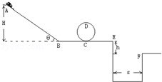
15．（2016•温岭市模拟）如图所示，所有轨道均光滑，轨道AB与水平面的夹角为θ=37°，A点距水平轨道的高度为H=1.8m．一无动力小滑车质量为m=1.0kg，从A点沿轨道由静止滑下，经过水平轨道BC再滑入圆形轨道内侧，圆形轨道半径R=0.5m，通过圆形轨道最高点D然后从水平轨道E点飞出，E点右侧有一壕沟，E、F两点的竖直高度差h=1.25m，水平距离s=2.6m．不计小滑车通过B点时的能量损失，小滑车在运动全过程中可视为质点，g=10m/s²，sin37°=0.6，cos37°=0.8，求：
（1）小滑车从A滑到B所经历的时间；
（2）在圆形轨道最高点D处小滑车对轨道的压力大小；
$来&源：ziyuanku.com（3）要使小滑车既能安全通过圆形轨道又不掉进壕沟，则小滑车至少应从离水平轨道多高的地方由静止滑下．

【解答】解：（1）滑块在斜面的加速度由牛顿第二定律可得：a=gsinθ
AB之间的距离为：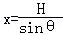
由位移公式得：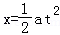
代入数据解得：t=1s

（2）小滑车由A到D过程由动能定理得：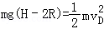
在D点由牛顿第二定律有：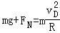
代入数据解得F_{N}=22N
由牛顿第三定律知小滑车对轨道的压力为22N
（3）小滑车要能安全通过圆形轨道，在平台上速度至少为v₁，
则由动能定理得：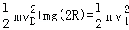
由重力提供向心力有：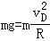
小滑车要能越过壕沟，小滑车做平抛，在平台上速度至少为v₂，则
竖直方向上：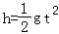
水平方向上：s=v₂t
因为v₂＞v₁，所以只要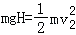
代入数据联立解得：H=1.352m
答：（1）小滑车从A滑到B所经历的时间为1s；
（2）在圆形轨道最高点D处小滑车对轨道的压力大小为22N；
（3）小滑车至少应从离水平轨道1.352m 的地方由静止滑下．
四．选修3-3（共2小题）
16．（2016春•揭阳期末）下列说法中正确的是（ ADE ）A．气体分子单位时间内与单位面积器壁碰撞的次数，与单位体积内的分子数及气体分子的平均动能都有关
B．布朗运动是液体分子的运动，它说明水分子不停息地做无规则热运动
C．温度升高，物体的每一个分子的动能都增大
D．由于液体表面分子间距离大于液体内部分子间的距离，液面分子间表现为引力，所以液体表面具有收缩的趋势
E．在绝热条件下压缩气体，气体的内能一定增加
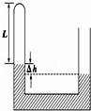
17．（2016•邯郸一模）如图所示粗细均匀的U形玻璃管竖直放置，左端用水银封闭着长L=13cm的理想气体，右端开口，当封闭气体的温度T=312K时，两管水银面的高度差△h=4cm．现对封闭气体缓慢加热，直到左、右两管中的水银面相平．设外界大气压p_{o}=76cmHg．
①求左、右两管中的水银面相平时封闭气体的温度；
②若保持①问中气体温度不变，从右管的开口端缓慢注入水银，直到右侧管的水银面比左侧管的高△h′=4cm，求注入水银柱的长度．

【解答】解：①设玻璃管封闭气体初态压强为p，体积为V，玻璃管的横截面积为S，末态压强为p′，体积为V′，当温度上升到T′时，左、右两管中的水银面相平．根据理想气体状态方程可得：
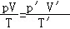
由题意可得：p=（76﹣4）cmHg=72cmHg
V=LS V′=L′S 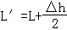
解答：T′=380K
②设注入的水银柱长为x时，右侧管的水银面比左侧管的高△h′．末状态封闭理想气体的压强
、体积V″=L″S
根据玻意耳定律可得：p′V′=p″V″
解得：L″=14.25cm
x=△h′+2（L′﹣L″）
解得：x=5.5cm
答：①求左、右两管中的水银面相平时封闭气体的温度为380K；
②若保持①问中气体温度不变，从右管的开口端缓慢注入水银，直到右侧管的水银面比左侧管的高△h′=4cm，求注入水银柱的长度5.5cm

